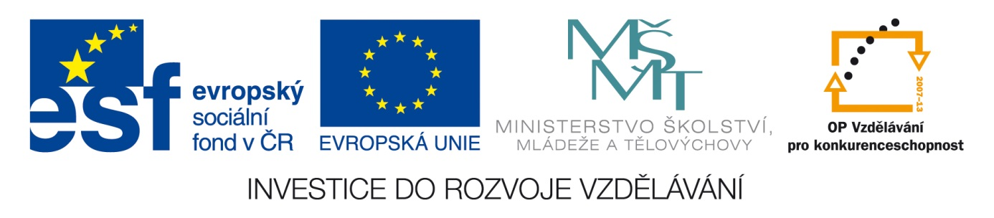Šablona: ČG2 - II
Vzdělávací oblast: 2 Člověk ve společnosti
Vzdělávací okruh: Jazyk a jazyková komunikace
Třída: 9.
Učivo: Svoboda a odpovědnost

Zadání:
Zakroužkuj jedno správné vysvětlení.

1. Svoboda je:
a) nemožnost volby
b) volný prostor bez možností volby, v jehož rámci nemůže člověk rozhodovat sám o sobě.
c) možnost volit, rozhodovat a jednat „podle své vůle“ a nést za to přiměřenou odpovědnost

2. Co je cennější:
a) příjemná lež
b) nepříjemná pravda

3. Je svoboda spojena s odpovědností vůči druhým lidem?
a) v žádném případě
b) ano
c) ano, ale ve škole toto pravidlo neplatí

4. Demokracie je:
a) forma vlády, případně státu, ve které je zdrojem moci lid
b) rasistické hnutí spojené s totalitní formou vlády
c) forma vlády, případně státu, ve které je zdrojem moci pouze prezident

